Призначення пневмотрубок та їх характеристики
Для подачі стисненного повітря чи будь-якого газу використовують спеціальні апарати. А для транспортування такого газу від пневмоінструмента на велику відстань користуються трубками, які називаються пневмо шланги.

Що таке пневмотрубка
Пневматична трубка являє собою гнучну трубу із щільного поліуретану. Цей матеріал доволі стійкий до механічних та хімічних пошкоджень. Він добре тримає свою форму і не деформується. Під час користування такий шланг не перегинається, не скручується, що забезпечує безперебійну подачу стисненного повітря.

Технічні характеристики
В Україні можливо купити пневмотрубки різного діаметру і пропускної здатності.
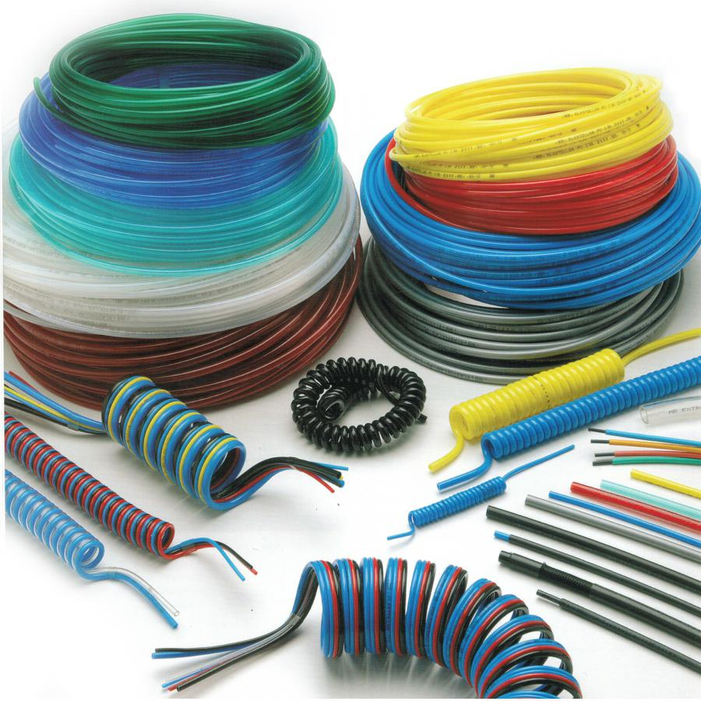
Найпоширенішими є з наступними характеристиками:
- Зовнішній діаметр 4 мм, внутрішній - 2,5. Може передавати повітря під тиском максимум 10 бар.
- Зовнішній і внутрішній діаметри становлять 6 мм і 4 відповідно. Працює під тиском 10 бар.
- Діаметри 8 мм та 6, розраховані на передачу стисненного газу до 7 бар.
Є й інші трубки з іншими характеристиками.

Де купити товар для пневмоінструменту
Замовити трубку пневматичну можна в інтернет-магазині за помірною ціною. На сайті магазину також можна придбати інші товари та деталі до такого шлангу. Наприклад, різні муфти, з'єднувачі, фітинги.
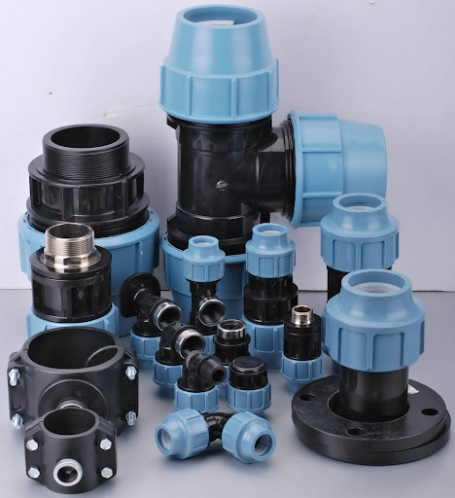
Доставка товару можлива в Київ, Харків та інші міста України.

